1、登录辽宁省科技创新综合信息平台
进入计划项目管理合同任务书合同签署，然后选中绩效评价项目后点击右侧按钮绩效目标阶段自评，如下图：
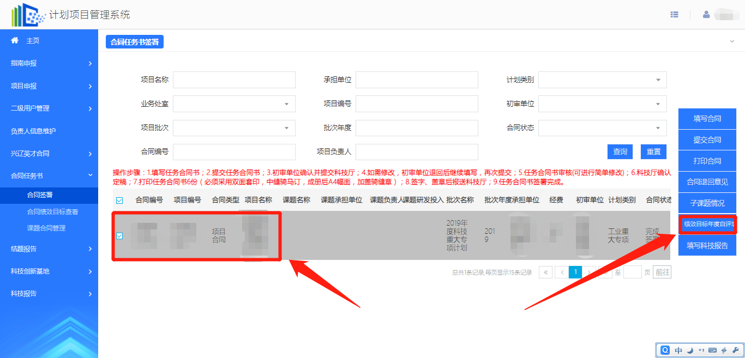

2、填写绩效评价
进入绩效报告填写页面后，填写绩效报告内容，保存后提交审核，审核及时间截止前可以继续修改；注意需要填写绩效并上传附件。填报页面如下图：
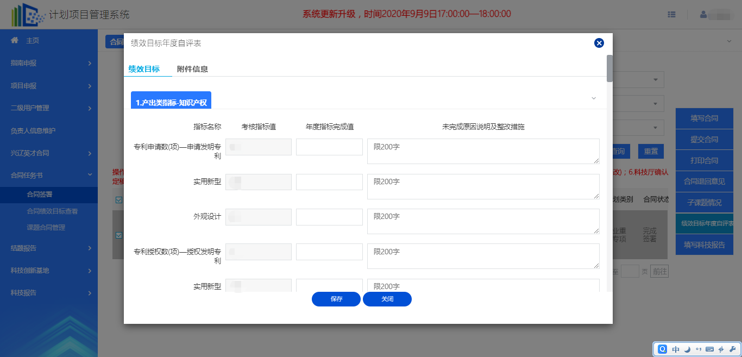

3、绩效审核及退回
主管处室登录系统后进入计划项目项目管理合同任务书合同绩效目标审核选中合同绩效自评后审核。
